花蓮縣新城鄉康樂國民小學108學年度第2學期五年級數學領域第1次評量試卷
(命題範圍:南一版五下第一～第五單元)5年甲班 座號：___姓名：_________ 家長簽名:

一、選擇題：(每題2分，共40分)
- 下面哪個算式是對的？
①3$\frac{2}{9}$×4＝3×4＋$\frac{2}{9}$ ②3$\frac{2}{9}$×4＝3＋$\frac{2}{9}$×4 ③3$\frac{2}{9}$×4＝3×4＋$\frac{2}{9}$×4 ④3$\frac{2}{9}$×4＝$\frac{2×3}{9}$×4

- 9×$\frac{5}{8}$是多少？
①$\frac{9÷5}{8}$ ②$\frac{9×5}{8}$ ③$\frac{5}{9×8}$ ④$\frac{8}{9×5}$

- $\frac{乙}{甲}$×$\frac{丁}{丙}$是多少？
①$\frac{乙×丁}{甲×丙}$ ②$\frac{乙×丙}{甲×丁}$ ③$\frac{丙×丁}{甲×乙}$ ④$\frac{甲×丁}{乙×丙}$

- 下面哪個數值最大？
①4×1$\frac{2}{5}$ ②4×$\frac{2}{5}$ ③4×1 ④4×$\frac{9}{5}$

- 一個小數若變為原來的100倍，則原數的小數點要如何移動？
①往右移一位 ②往左移一位
③往右移兩位 ④往左移兩位

- 0.05×0.9的積是幾位小數？
①2位 ②3位 ③4位 ④5位

- 下面是小華做「2.34×0.38」的直式計算，請你幫她找出正確的地方？
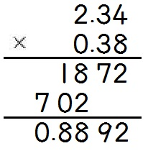
①商的小數點應該要往右移兩位
②小數點可以互相抵消
③直式計算中乘數「0.38」只要寫38即可
④702應該往右移一位

- A×B＝0.4321，若將A變大100倍，B變大100倍，則所得的積是多少？
①4.321 ②43.21 ③432.1 ④4321

- 甲數乘以小於1的小數，積和甲數比較會如何？
①積＞甲數 ②積＝甲數 ③積＜甲數 ④不一定

- 大毛的錢是小毛的0.8倍，下面選項何者正確？
①大毛的錢比較多 ②小毛的錢比較多 ③兩人的錢一樣多 ④以上皆非

- 將一個圓對摺三次後，所得的扇形是幾分之幾圓？
①$\frac{1}{5}$圓 ②$\frac{1}{\text{10}}$圓 ③$\frac{1}{8}$圓 ④$\frac{1}{\text{16}}$圓

- 兩個圓心角相等的扇形，半徑越長，面積會如何?
①不一定 ②越小 ③相等 ④越大

- 鐘面上，指針從12走了一圈回到12，指針旋轉的角度，叫作什麼？
①直角 ②平角 ③銳角 ④周角

- 長方體中，相對的兩個面有什麼關係？
①全等 ②互相垂直 ③重合 ④相交於一點

- 「立方公尺」用在形容哪一種物體的體積比較適合？
①鉛筆盒 ②教室 ③身高 ④橡皮擦

- 「立方公尺」等於什麼？
①公尺＋公尺＋公尺 ②公尺×公尺
③公尺×公尺×公尺 ④公尺÷公尺

- 1公尺＝100公分，多少個1立方公分合起來和10立方公尺一樣大？
10000 100000
1000000 10000000

- 扇形甲是半徑10公分的圓，扇形乙是半徑5公分的圓。下列關於圓心角的敘述何者正確？
扇形甲的圓心角是扇形乙的4倍
扇形甲的圓心角是扇形乙的倍
扇形甲的圓心角是扇形乙的2倍
扇形甲和扇形乙的圓心角一樣大

- 大長方體的體積是125000000立方公分，小長方體的體積是87000000立方公分，大小長方體的體積相差多少？（1立方公尺＝1000000立方公分）
38000000000000立方公尺
② 380000000000立方公尺
③ 38000000立方公尺
④ 38立方公尺

- 1瓶汽水有20公升，媽媽將1瓶汽水全部平分給5人，每人可分得多少瓶？
4

二、看圖做做看：(每題2分，共10分)
- 算算看，下面圖形中，塗色部分的圓心角，是幾度？

- 1個 的體積是1立方公分，數數看，下面立體形體的體積是幾立方公分？
（ ）立方公分

- 下圖長方體的表面積是幾平方公分？

- 算算看，下圖長方體的體積是幾立方公分？

- 弟弟用紙黏土做了下圖的模型，這個模型的體積是幾立方公分？
(單位：公分)

三、做做看：(每答3分，共18分)
- 在（ ）裡填入＞、＜或＝：
0.52（ ）0.52×0.03
6×$\frac{2}{5}$（ ）6

- 0.0947的10倍和100倍，各是多少？
10倍：（ ）
100倍：（ ）
- 94.7的0.1倍和0.01倍，各是多少？
0.1倍：（ ）
0.01倍：（ ）
四、應用題：(每題4分，共32分)
- 「8010000÷4000」的商及餘數是多少？

- 小億和小萱為了幫同學小憲慶生，星期六相約到家樂福買慶生會用的飲料，中午餓了，決定吃賣場裡的巨無霸熱狗堡，他們買了兩個，但巨無霸熱狗堡1 個重6公斤，小億和小萱只吃了1$\frac{3}{8}$個就吃不下了，他們共吃了幾公斤的巨無霸熱狗堡？

- 承上題，小億和小萱晚上到了小憲家，發現總共有7個人參加這次的慶生會，所以他們將家樂福買的1桶重1公升的可樂平分裝成7瓶，請問每瓶裝多少公升？(答案用分數表示)

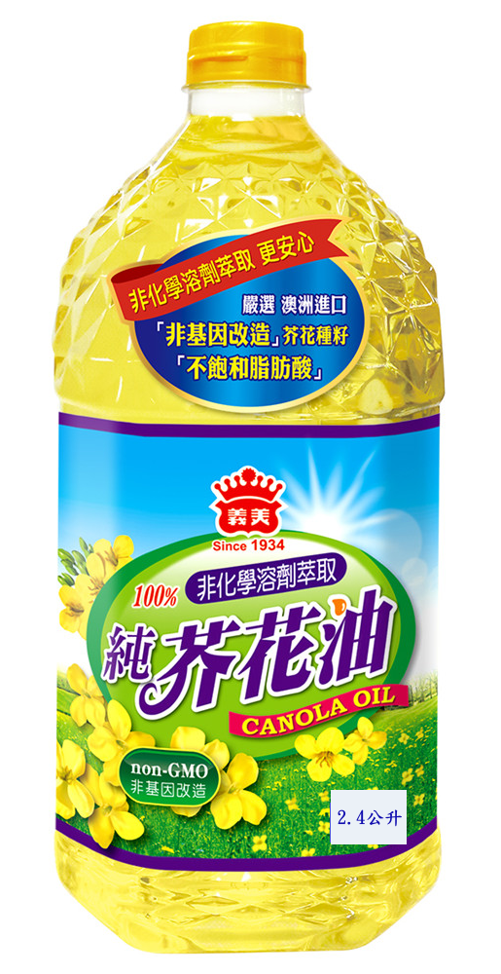

- 有大、小兩數，小數是大數的0.34倍。已知大數是140，小數是多少？

- 因冠狀病毒疫情趨緩，昨天無鉛汽油每公升售價21.6元，今天調漲為23.1元。如果今天加30.4公升的汽油，要比昨天多付幾元？

- 把6公升的果汁平分裝成5桶，每桶有幾公升的果汁？(先列出算式，再利用直式計算)

- 培養土重19.08 公斤，把它平分在18 個花盆中，每個花盆的培養土有幾公斤？(先列出算式，再利用直式計算)

- 媽媽買了圖上這一瓶芥花油，花了30天用完，
平均1天用幾公升的芥花油？

